Печатная форма: Заказ поставщику

Исходная форма:
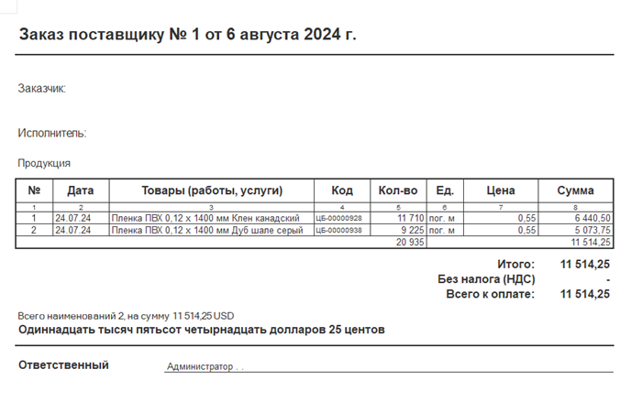

Требуется изменить:

- Столбец: «Дата» меняем на «Артикул поставщика».
Данные: Дополнительный параметр «Артикул поставщика» с карточки товара.
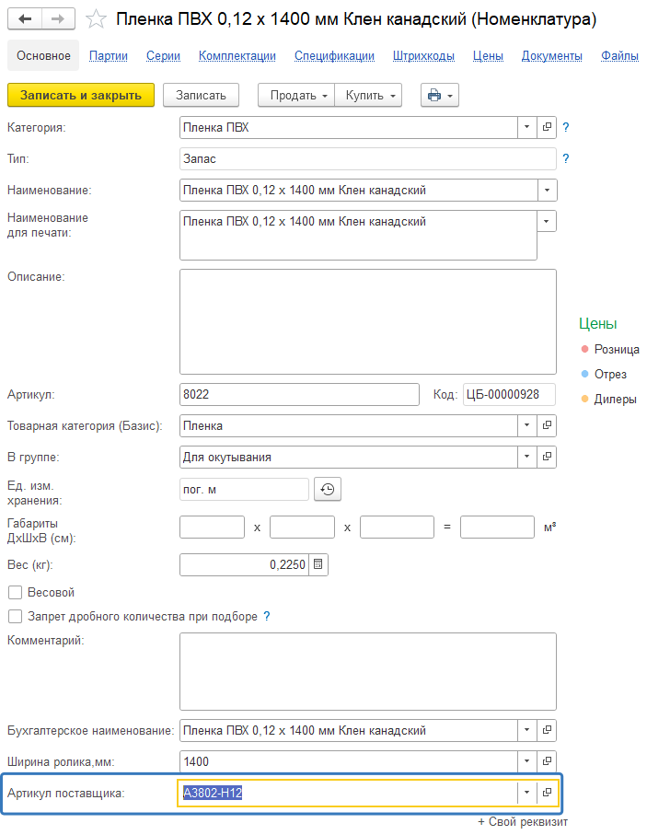

- Добавляем столбец «Артикул»
Артикул номенклатуры с карточки товара.
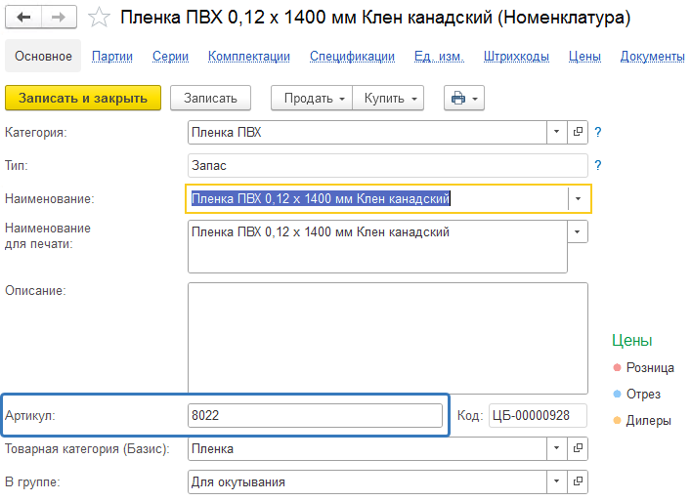

- Убираем столбец «Код»
- Столбец «Цена» меняем на «Вес»
Данные: Параметр «Вес (кг).» с карточки товара.
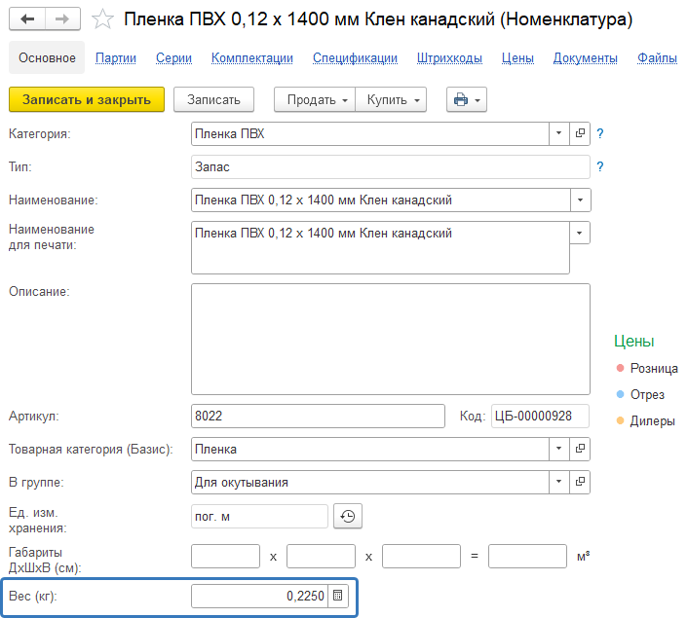

- Столбец «Сумма» меняем на «Сумма в кг.»
Данные: «Сумма в кг.» = Значение поля «Кол-во» * на значение поля «Вес».

- Удаляем строки ниже табличной части.
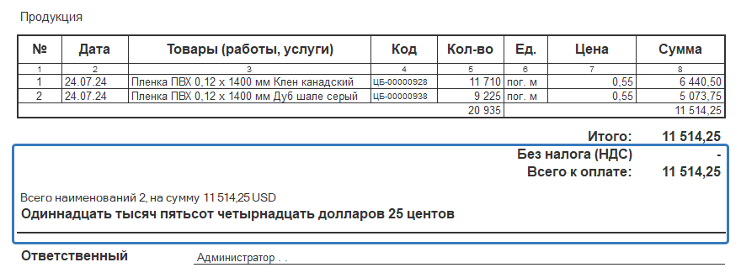

- «Итого:» исправляем на «Итого КГ:»
Данные: Сумма всех значений столбца «Сумма в кг».

Итоговая форма после исправления:
